Методическая разработка по информатике на тему:
Windows. Стандартные программы: Блокнот.

Выполнила: Сорокина Т.А.

Новокузнецк, 2012
Пояснительная записка
Цель: научить учащихся представлению текстовой информации в таких основных стандартных программах, как блокнот.
Методическая разработка для учащихся 8 классов общеобразовательных школ.
Требования к знаниям учащихся перед изучением темы.
Учащиеся должны знать: Понятие файла, папка, главное меню, панель управления.
Учащиеся должны уметь: Копировать, вырезать, вставлять. Работать с командами главного меню.
Требования к знаниям учащихся после изучения темы:
Учащиеся должны знать: Основные понятия, термины: документ, шрифт, формат, абзац.
Учащиеся должны уметь: Создавать и редактировать документ. Использовать проверку орфографии и грамматики, вставлять и удалять символы, менять шрифт.
Требования к аппаратному обеспечению: Celeron® CPU 2.53 Гц, 248Mb
Требования к программному обеспечению: MS Windows XP, блокнот.
Почасовое планирование:
Тема урока | Тип урока | Количество часов
Windows. Стандартные программы: Блокнот. | Введение нового материала | 1
Windows. Стандартные программы: Блокнот. | Закрепление материала | 2
Windows. Стандартные программы: Блокнот. | Контрольная работа | 1

Урок 1
Тема урока: Windows. Стандартные программы: Блокнот.
Тип урока: урок изучения нового материала
Цель урока: учить приёмам работы с Блокнотом.
Ход урока:
Ввод текста.
Окно редактора содержит заголовок, операционное меню и рабочую зону, в которой сразу после запуска программы находится пустой текстовый документ с названием Безымянный.
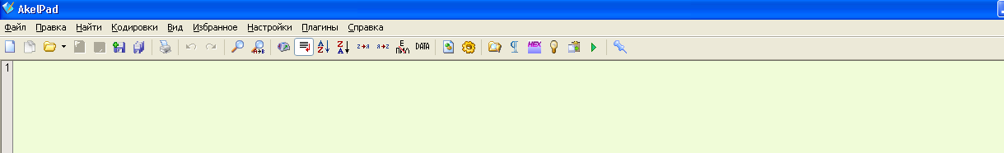
В первой позиции первой строки рабочей зоны находится имеющий вид мигающей узкой вертикальной черты текстовый курсор, отмечающий текущую позицию документа. Текст рабочей зоны вводится посимвольно с помощью последовательного нажатия соответствующих алфавитно-цифровых или цифровых клавиш клавиатуры. В конце каждой набираемой строки следует нажимать клавишу Enter. Это приведет к переходу на новую строку и формированию структуры строк в тексте. При вводе текста необходимо помнить о том, что клавиатура компьютера имеет 4 различных режима ввода: латинские прописные буквы, латинские строчные, русские прописные и русские строчные. Переход от режима ввода прописных букв к режиму ввода строчных и обратно производится с помощью клавиш Shift и Caps Lock. Переход от латинского шрифта к русскому и обратно зависит от текущих настроек операционной системы. Наиболее часто для переключения между шрифтами используется сочетания Ctrl+Shift и Alt+Shift.
Изменения текста
Во время ввода текста могут быть допущены различные ошибки, которые следует исправить. Исправление текста осуществляется его просмотром, перемещением к нужному участку текста и внесением тех или иных изменений. Изменения вносятся в текст удалением ошибочных и включение в нужные позиции новых символов, а так же включение новых или преобразованием существующих строк и т.д.
Удаления в тексте
Редактирование текста может оказаться связанным с необходимостью уничтожения одного или нескольких символов строки. Для этого в клавиатуре предусмотрены 2 клавиши. Клавиша Delete служит для удаления символов, расположенного справа от текстового курсора, а клавиша Backspace для удаления символа, расположенного слева от него. Для удаления любого участка текста, его нужно выделить, а затем нажать клавишу Delete.
Включение символов
Включение символов внутрь уже введенного ранее текста может происходить в режиме вставки.
Сохранение документа
Сохранение нового файла документа осуществляется по команде Файл - Сохранить как.
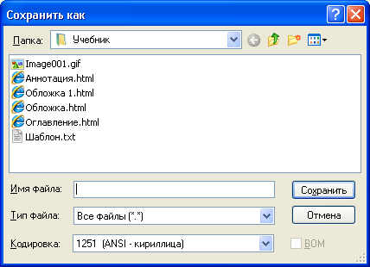
Основную часть окна занимает список файловых объектов, находящихся в корневой папке некоторого диска или вложенных в некоторую родительскую папку. Под списком находятся поля ввода Имя Файла и Тип Файла, по умолчанию все документы имеют расширение txt, совмещенные с развертываемыми списками. Эти элементы управления служат для прямого ввода или выбора из раскрытого списка, названия файла и его списка. Правее расположены стандартные кнопки Сохранить и Отмена. Правее расположены стандартные кнопки Сохранить и Отмена.
Открытие документа.
В приложениях Windows действие выполняется с помощью окна открытия документов.
Способы вызова окна открытия документов:
- Щелкнуть по значку открыть панели инструментов
- Использовать сочетание Ctrl+О.
- Выбрать команду Файл – Открыть из операционного меню окна приложения.
В результате этих действий на экран выводится диалоговое окно Открыть,
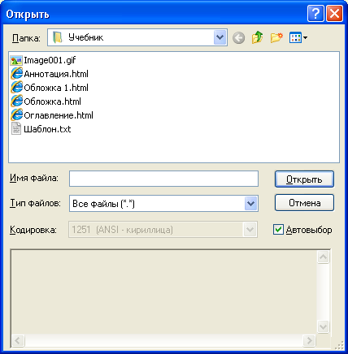
Порядок открытия файла:
- Вызвать окно открытия файла.
- При необходимости развернуть список Тип файлов и выбрать тип, соответствующий открываемому файлу.
- Пользуясь полосой прокрутки, вывести строку с названием открываемого файла в зону видимости и дважды щелкнуть по этой строке или же щелкнуть по строке файла, а затем по кнопке Открыть.
Закрытие документа.
Если документ, в который вносились изменения, в работе с данным приложением уже не требуется, его следует закрыть. Закрытие документа в приложениях Windows выполняется по команде Файл – Закрыть. Если перед выполнением операции закрытия пользователь вносил в документ изменения и по каким-либо причинам не выполнил их текущее сохранение, операционная система выведет на экран окно предупреждения. В этом окне предлагается три варианта действий: сохранить изменения с помощью кнопки Да, не сохранять изменения и вернуться к предыдущему состоянию документа – кнопка Нет, и с помощью кнопки Отмена отказаться от закрытия документа.

Домашнее задание.
Повторить теоретический материал и ответьте на вопросы:
- что значит создать новый документ в приложении?
- опишите способы удаления из документа и включения в документ элементов текста.
- опишите структуру окна сохранения.

Урок 2
Тема урока: Windows. Стандартные программы: Блокнот.
Тип урока: Фронтальная лабораторная работа.
Цель урока: учить приёмам работы с Блокнотом.
Ход урока:
- Открыть Блокнот и набрать текст шрифтом Times New Roman
Однако, если математика эллинистических стран и оставалась в своем развитии на уровне, до которого она поднялась около 200 г. до н.э., было бы тем не менее ошибочным считать будто бы с этого времени наступил период упадка античной математики, для которого появление таких крупных ученых, как Герон Александрийский и Диофант, является лишь блестящим исключением. Существует мнение, что нисходящее развитие математики явилось лишь неотделимой частью общего экономического, политического и культурного упадка эллинистических государств. Подобные утверждения исходят из недооценки практической математики и вообще прикладных знаний отдельными представителями буржуазной интеллигенции.
2. В папке Мои документы создать папку со своей фамилией и в ней сохранить документ под именем Работа №1.
3. Изменить шрифт текста на Arial Black и сохранить документ в папке Работа №1 под именем Задание №1.
4. Удалить в тексте предложения, содержащие латинские символы.
Сохранить документ под именем Задание 2.
5. Скопировать текст в новый Блокнот.
6. Изменить в данном тексте все символы на прописные (Меню – Правка – Выделение текста - Прописные).
7. Сохранить документ под названием Задание 3.
8. Вырезать первые два предложения и вставить их в новый Блокнот.
9. Сохранить документ под именем Задание 4.
10. Закрыть все окна

Урок 3
Тема урока: Windows. Стандартные программы: Блокнот.
Тип урока: Индивидуальная лабораторная работа
Цель урока: учить приёмам работы с Блокнотом.
Ход урока:
Вариант №1
1.Открыть Блокнот и набрать текст шрифтом Times New Roman
Обобщая знания египтян и вавилонян, милетская школа стремилась найти ответ на вопрос об основе бытия, и в соответствии с возрастанием логического элемента в общественном мышлении искала и обоснования отдельных положений геометрии. И если египетская геометрия оставалась в основном геометрией площадей, сохраняя в этом прямую связь со своим происхождением из землемерия, теперь она стала более абстрактной. Ещё в большей мере, чем у египтян, пользовались чертежом; прямые линии рассматривались не только как границы земельных участков, на чертеже изучались свойства треугольников, углов, круга, важную роль стало играть понятие подобия.
Так же как на родине учителей греков – египтян и вавилонян – изучение математики было и в Элладе тесно связано с потребностями практики. К VII и VI вв. до н.э. относится строительство громадных храмов Аполлона в Милеете, Геры на острове Самос и Артемиды в Эфесе. Эти храмы строились десятилетиями, требовали точных расчетов и планов, а также применения простейших механизмов. Математические знания нужны были и для развивающегося судостроения и мореходства.
2. В папке Мои документы создать папку со своей фамилией и в ней сохранить документ под именем Работа №2.
3. Изменить шрифт текста на Arial и сохранить документ в папке Работа №2 под именем Задание №1.
4. Удалить в тексте предложения, содержащие латинские символы.
Сохранить документ под именем Задание 2.
5. Скопировать текст в новый Блокнот.
6. Изменить в данном тексте все символы на строчные.
7. Сохранить документ под названием Задание 3.
8. Вырезать первые два предложения и вставить их в новый Блокнот.
9. Сохранить документ под именем Задание 4.
10. Закрыть все окна
Вариант №2
1.Открыть Блокнот и набрать текст шрифтом Tunga
Отрасль права - это наиболее крупное и относительно самостоятельное подразделение системы права, включающее в себя правовые нормы, регулирующие определенную, качественно обособленную сферу общественных отношений и обычно требующие специфических средств правового воздействия. Например, те нормы, которые регулируют трудовые отношения и определяют права и обязанности рабочих и служащих, составляют трудовое право. Наиболее объемные по содержанию отрасли права могут делиться на отдельные части, которые обычно называются подотраслями. Отрасль права, в свою очередь, обычно делится на составные части, именуемые правовыми институтами. В правовой институт входят нормы, регулирующие однородные отношения и отличающиеся качественным единством. Так, семейное право делится на такие институты, как порядок заключения и прекращения брака, права и обязанности супругов, родителей и детей, алиментные обязательства членов семьи и др. Наряду с отраслевыми институтами существуют и так называемые межотраслевые (комплексные) институты, состоящие из норм различных отраслей и регулирующие взаимосвязанные отношения в определенной сфере государственной жизни (транспортное, морское право и др.).
2. В папке Мои документы создать папку со своей фамилией и в ней сохранить документ под именем Работа №2.
3. Изменить шрифт текста на Comic Sans MS и сохранить документ в папке Работа №2 под именем Задание №1.
4. Удалить в тексте последние два предложения
Сохранить документ под именем Задание 2.
5. Скопировать текст в новый Блокнот.
6. Изменить в данном тексте все символы на строчные.
7. Сохранить документ под названием Задание 3.
8. Вырезать первые два предложения и вставить их в новый Блокнот.
9. Сохранить документ под именем Задание 4.
10. Закрыть все окна

Урок 4
Тема урока: Windows. Стандартные программы: Блокнот.
Тип урока: контрольная работа
Цель урока: проверить знания и умения учащихся при работе с Блокнотом.
Ход урока:
Критерий оценок:
На 3 – 1-е или 2-е задание, 3,4,5,6,7 задания,
На 4 – 1-е или 2-е задание, с 3 по 12 задания,
На 5 – с 1 по 12 задания.

- Опишите процедуру сохранения документа в Блокноте.
- Опишите порядок открытия файла.
- Набрать в Блокноте текст документа Гражданство представляет правовую связь человека с государством, определяющую взаимные права, свободы и обязанности. В демократическом государстве оно обеспечивает полноправное членство, дающее право участвовать в управлении государством и обеспечивающее гражданину право на защиту со стороны государства. Такое юридическое понимание гражданства находит все более широкое распространение. Два видных французских юриста пишут, что в юридическом смысле гражданство есть "правовая принадлежность лица к населению, проживающему в каком-либо государстве. Эта принадлежность подчиняет гражданина так называемой личной юрисдикции государства, к которому он принадлежит...".
- В папке Мои документы в папке со своей фамилией сохранить документ под именем Контрольная.
- Изменить шрифт текста на любой другой шрифт и сохранить документ в папке Контрольная под именем Задание №1.
- Удалить в тексте предложения, содержащие жирный шрифт. Сохранить документ под именем Задание 2.
- Скопировать текст в новый документ Блокнот.
- Изменить в первом предложении все символы на строчные, а в последнем на прописные.
- Сохранить документ под названием Задание 3.
- Вырезать первые два предложения и вставить их в новый Блокнот.
- Сохранить документ под именем Задание 4.
- Закрыть все окна.

Литература
- Волков В.И. Понятный самоучитель работы в Word. – СПб.: Питер, 2003.- 144с.
- Степанов А.Н. Информатика: Учебник для вузов. – СПб.: Питер, 2005.- 684с.

